**TUGAS AKHIR**

“ANALISIS PERFORMANSI TURBIN AIR AKSIAL DIAMETER 100 mm”

*Diajukan Untuk Memenuhi Salah Satu Syarat Kelulusan*

*Dalam Mengikuti Program Sarjana Strata-1*

*Jurusan Teknik Mesin*

*Universitas Pasundan*

*Bandung*

Oleh:

**ANDRY ERVANA**

**08.3030088**



**JURUSAN TEKNIK MESIN**

**FAKULTAS TEKNIK**

**UNIVERSITAS PASUNDAN**

**BANDUNG**

**2012**

**BAB I**

**PENDAHULUAN**

* 1. **Latar Belakang**

Dalam kemajuan teknologi sekarang ini banyak dibuat peralatan-peralatan yang inovatif dan tepat guna. Salah satu contoh dalam bidang teknik mesin terutama dalam bidang konversi energi dan pemanfaatan alam sebagai sumber energi. Diantaranya adalah pemanfaatan air yang bisa digunakan untuk menghasilkan tenaga listrik. Alat tersebut adalah berupa turbin yang digerakan oleh air yang disambungkan dengan generator. Dalam konvesnsionalnya pada zaman dahulu air juga dimanfaatkan untuk membangkit tenaga listrik yaitu utuk meggerakan generator pembangkit digunakan sebuah kincir air, tetapi sekarang ini kincir air sudah ditinggalkan dan digunakanlah turbin air. Dalam suatu sistem PLTA, turbin air merupakan salah satu peralatan utama selain generator. Turbin air adalah alat untuk mengubah energi air menjadi energi putar. Energi putar ini diubah menjadi energi listrik oleh generator.

* 1. **RUMUSAN MASALAH**

Permasalahan yang dihadapi dalam pembuatan tugas akhir ini terdiri dari :

* Bagaimana cara mengetahui Gaya pada poros turbin (*F*)
* Bagaimana cara mengetahui Torsi (*T*)
* Bagaimana cara mengetahui Daya Turbin (*Np*)
* Bagaimana cara mengetahui Debit (*Q*)
* Bagaimana cara mengetahui Daya Air (*Na*)
* Bagaimana cara mengetahui Efisiensi turbin ($η_{t}$)
  1. **BATASAN MASALAH**

Agar memudahkan dalam analisis performansi turbin, masalah dibatasi pada :

* Perhitungan gaya pada poros turbin (*F*)
* Perhitungan Torsi (*T*)
* Perhitungan Daya Turbin (*Np*)
* Perhitungan Debit (*Q*)
* Perhitungan Daya Air (*Na*)
* Perhitungan Efisiensi turbin ($η_{t}$)
  1. **TUJUAN**

Dalam tugas akhir ini dijelaskan tentang performansi turbin air aksial yang berskala kecil yang biasanya digunakan oleh pembangkit listrik yang berskala kecil atau terbatas. Tujuan dari pembuatan tugas akhir ini diantaranya untuk mengemukakan beberapa parameter yang terlibat pada turbin air aksial agar dapat menjadi panduan modul praktikum Uji Prestasi Mesin.

**1.5 SISTEMATIKA PENULISAN**

Sistematika penulisan dalam penyusunan tugas akhir ini adalah:

BAB I Pendahuluan

Pada bab ini akan dibahas tentang latar belakang masalah, rumusan masalah, batasan masalah, tujuan, dan sistematika penulisan laporan.

BAB II Teori Dasar

Bab ini akan membahas tentang teori-teori yang mendukung pengujian untuk mengetahui performasi turbin air aliran aksial.

BAB III Metodologi dan Analisa

Bab ini membahas mengenai metodologi penelitian pengujian turbin, yaitu metode prosedur pengujian turbin, data hasil pengujian.

BAB IV ANALISA

Bab ini membahas analisa dari hasil pengujian, perhitungan pada grafik gabungan.

BAB V KESIMPULAN DAN SARAN

Bab ini berisi tentang kesimpulan dan saran dari hasil pengujian turbin air aliran aksial.

DAFTAR PUSTAKA

LAMPIRAN

**BAB II**

**DASAR TEORI**

* 1. **Turbin Air [ 1 ]**

Turbin adalah sebuah alat berputar yang mendapatkan energi dari aliran fluida. Turbin sederhana memiliki satu bagian yang bergerak, fluida yang bergerak menjadikan sudu-sudu berputar dan menghasilkan energi untuk menggerakkan generator.

Turbin air dirancang pada suatu kondisi kerja tertentu. Pada kondisi perancangan tersebut diharapkan prestasi turbin optimal. Kondisi perancangan menentukan jenis turbin air yang sesuai berdasarkan kecepatan putaran spesifiknya. Namun perancangan turbin air dihadapkan pada persoalan aliran fluida.Penelitian ini adalah suatu pengujian model turbin yang bertujuan untuk mengatasi kekurangan pada perancangan turbin yaitu menentukan spesifik performansi dari model turbin. Dari hasil pengujian bermacam-macam model yang diuji pada berbagai kondisi operasi dapat dilihat pengaruh beberapa faktor yang tidak dapat diterangkan melalui perhitungan dalam perancangan. Berdasarkan data hasil pengujian model dapat dilakukan penyempurnaan dari hasil perancangan dengan demikian kesalahan dan kekurangan pada perencanaan turbin dapat dikurangi.

* + 1. **Turbin Kaplan**

Tidak berbeda dengan turbin francis, turbin kaplan cara kerjanya menggunakan prinsip reaksi. Turbin ini mempunyai roda jalan yang mirip dengan baling-baling pesawat terbang. Bila baling-baling pesawat terbang berfungsi untuk menghasilkan gaya dorong, roda jalan pada kaplan berfungsi untuk mendapatkan gaya F yaitu gaya putar yang dapat menghasilkan torsi pada poros turbin. Berbeda dengan roda jalan pada francis, sudu-sudu pada roda jalan kaplan dapat diputar posisinya untuk menyesuaikan kondisi beban turbin. Turbin kaplan banyak dipakai pada instalasi pembangkit listrk tenaga air sungai, karena turbin ini mempunyai kelebihan dapat menyesuaikan head yang berubah-ubah sepanjang tahun. Turbin kaplan dapat beroperasi pada kecepatan tinggi sehingga ukuran roda turbin lebih kecil dan dapat dikopel langsung dengan generator. Pada kondisi pada beban tidak penuh turbin kaplan mempunyai efisiensi paling tinggi, hal ini dikarenakan sudu-sudu turbin kaplan dapat diatur menyesuaikan dengan beban yang ada.

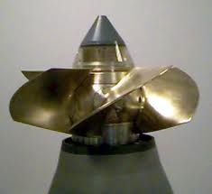

Gambar 2.1 turbin kaplan dengan sudu jalan yang dapat diatur [ 7 ]

* 1. **Model Aliran Air Runner [ 2 ]**

Berdasaran model aliran air masuk runner, maka turbin air dapat dibagi menjadi tiga tipe yaitu:

**1. Turbin Aliran Aksial**

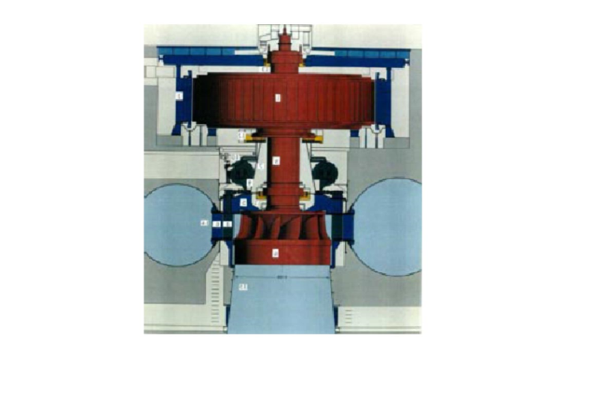Pada turbin ini air masuk runner dan keluar runner sejajar dengan poros runner, Turbin Kaplan atau Propeller adalah salah satu contoh dari tipe turbin ini.

Gambar 2.2 model turbin aksial [ 9 ]

**2. Turbin Aliran Aksial – Radial**

Pada turbin ini air masuk ke dalam runner secara radial dan keluar runner secara aksial sejajar dengan poros. Turbin Francis adalah termasuk dari jenis turbin ini.

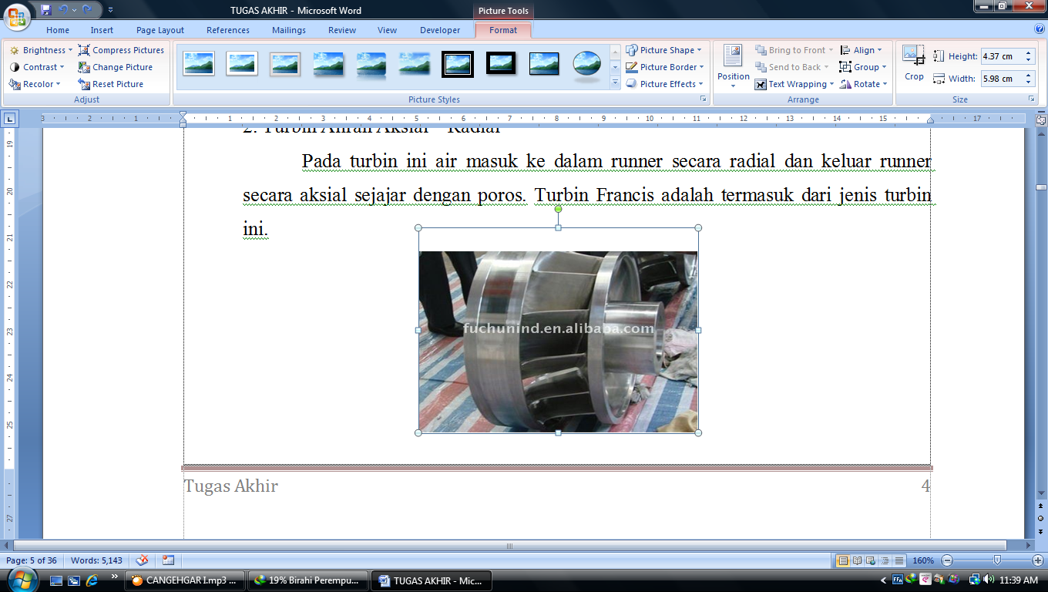

Gambar 2.3 model turbin aksial-radial [ 10 ]

* 1. **Debit**

Debit adalah banyaknya fluida yang mengalir tiap satuan waktu melalui setiap insan pipa atau saluran.

*Q = A . V* ……………………..……….……...2.1

Dimana :

Q = debit saluran (m3/s)

V = kecepatan merata di saluran (m/s)

A = luas penampang aliran (m2)

* 1. **Rapat Massa dan Berat Jenis [14]**

Rapat massa ( $ρ$) adalah ukuran konsentrasi massa zat cair dan dinyatakandalam bentuk massa (m) persatuan volume (V).

$ρ= \frac{M}{V}$………………………………………..........2.2

Dimana:

M = massa (kg)

V = volume (m3)

Rapat massa air ( air) pada suhu 4oC dan pada tekanan atmosfer (atm)adalah 1000 kg/m3. Berat jenis (g) adalah berat benda persatuan volume padatemperatur dan tekanan tertentu, dan berat suatu benda adalah hasil kali antara rapatmassa ($ρ$) dan percepatan gravitasi (*g*).

$γ= ρ∙g$………………………………………. 2.3

Dimana :

$γ$ = berat jenis ( N/m3)

= rapat massa (kg/dt2)

= percepatan gravitasi (m/dt2)

Karena pengaruh temperatur dan tekanan pada rapat massa zat cair sangatkecil, maka dapat diabaikan sehingga rapat massa zat cair dapat dianggap tetap.

* 1. **Kekentalan (*viscocity*)**

Kekentalan adalah sifat dari zat cair untuk melawan tegangan geser ( $τ$)pada waktu bergerak atau mengalir. Kekentalan disebabkan adanya kohesi antarapartikel zat cair sehingga menyebabkan adanya tegangan geser antara molekul molekul yang bergerak. Zat cair ideal tidak memiliki kekentalan. Kekentalan zat cair dapat dibedakan menjadi dua yaitu kekentalan dinamik ( $μ$) atau kekentalan *absolute* dan kekentalan kinematis (*v* ).Dalam beberapa masalah mengenai gerak zat cair, kekentalan dinamikdihubungkan dengan kekentalan kinematik sebagai berikut:

*V = $\frac{μ}{ρ}$* …………………………………… 2.4

dengan $ρ$ adalah rapat massa zat cair (kg/m3).

Kekentalan kinematik besarnya dipengaruhi oleh temperatur (*T*), pada temperatur yang tinggi kekentalan kenematik zat cair akan relatif kecil dan dapat diabaikan.

Zat cair Newtonian adalah zat cair yang memiliki tegangan geser (t)sebanding dengan gradien kecepatan normal ( terhadap arah aliran. Gradienkecepatan adalah perbandingan antara perubahan kecepatan dan perubahan jarak tempuh aliran.

dapat ditentukan jenis turbin yang digunakan yang dapat dijelaskan sebagai berikut :

*ns* = 4 ¸ 7 jenis turbin Pelton

*ns* = 80 ¸430 jenis turbin Perancis

*ns* = 300 ¸ 1000 jenis turbin Kaplan atau Propeler

Pemilihan putaran spesifik ini sangat berhubungan dengan dimensi peralatannya, yang berarti juga mempengaruhi konstruksi dan harga. Pemilihan turbin kebanyakan didasarkan juga pada head air yang didapatkan dan kurang lebih pada rata-rata alirannya. Umumnya, turbin impuls digunakan untuk tempat dengan head tinggi, dan turbin reaksi digunakan untuk tempat dengan head rendah. Turbin Kaplan baik digunakan untuk semua jenis debit dan head, efisiiensinya baik dalam segala kondisi aliran.

Turbin kecil (umumnya dibawah 10 MW) mempunyai poros horisontal, dan kadang dipakai juga pada kapasitas turbin mencapai 100 MW. Turbin Francis dan Kaplan besar biasanya mempunyai poros / sudu vertikal karena ini menjadi penggunaan paling baik untuk head yang didapatkan, dan membuat instalasi generator lebih ekonomis. Poros Pelton bisa vertikal maupun horisontal karena ukuran turbin lebih kecil dari head yang di dapat atau tersedia.

* 1. **Daya turbin [15]**

Daya yang dibangkitkan oleh turbin umumnya bervariasi sesuai dengan permintaan daya. Dalam peraktek, turbin diharapkan bekerja pada daerah kerja optimum. Besar keluaran kerja turbin diukur mengunakan dinamometer yang dipasangkan pada porosnya dan harganya sebanding dengan perbedaan head air masuk dan head air keluar turbin. Dengan mengukur besar torsi dan putaran dinamometer, maka besar keluaran daya turbin dapat dihitung dengan persamaan

*Np* =*T $\frac{2 π n}{60}$* …………………………………….2.5

Dimana : *Np =* daya turbin

$n$ = putaran

Head hidrostatik total diperoleh dengan mengukur beda level permukaan air bagian atas dan bawah bila instalasi tidak beroperasi. Pengukuran head efektif tergantung pada jenis instalasi pengujian. Untuk turbin yang saluran airnya terbuka (water wheel), head efektifnya adalah beda level air bagian atas (sisi hulu) dekat pusat turbin dan level air pada draft tube. Pada beberapa head kecepataan air diabaikan. Untuk turbin tertutup head efektifnya adalah head tekanan dan kecepatan pada sisi masuk turbin dan beda level permukaan air antara seksi masuk turbin dan ujung draft tube. Untuk turbin impluse (tanpa draft tube), head efektifnya adalah jumlah head tekanan dan head ,kecepatan pada nosel dan ditambah beda level antara nosel dan bagian bawah air.

Energi potensial air pada sistem instalasi adalah yang dikandung dalam aliran air karena adanya beda level permukaan bagian atas dan bagian bawah. Daya itu disebut daya teoritik yang dinyatakan oleh persamaan berikut

$γ$ = $ρ_{air }g$*…………...……………………………..*2.6

Daya air, (*Na* )

Na = *…………………………………..……*2.7

* 1. **Weir Meter [16]**

Sebuah weir meter v digunakan untuk laju aliran di saluran terbuka. weir meter v sangat baik untuk mengukur tingkat aliran rendah dari aliran saluran terbuka. di atas takik v diukur dan berkorelasi dengan laju aliran melalui saluran terbuka. Sebuah takik weir meter akan memberikan laju aliran saluran terbuka.       Nama untuk weir meter v sangat deskriptif, seperti yang terlihat dalam gambar dan diagram dalam beberapa bagian berikutnya. Sebuah weir meter v hanyalah sebuah 'v takik' yang dipasang pada dinding sehingga menghalangi aliran saluran terbuka, menyebabkan air mengalir melalui takik v. Hal ini digunakan untuk laju aliran air di saluran, dengan mengukur kepala air di atas v kedudukan puncak. Weir meter v sangat baik untuk mengukur laju aliran rendah, karena daerah aliran berkurang secara cepat karena kepala lebih takik v mendapat kecil. Weir meter v adalah salah satu jenis weir meter yang digunakan dalam Aliran Saluran Terbuka.

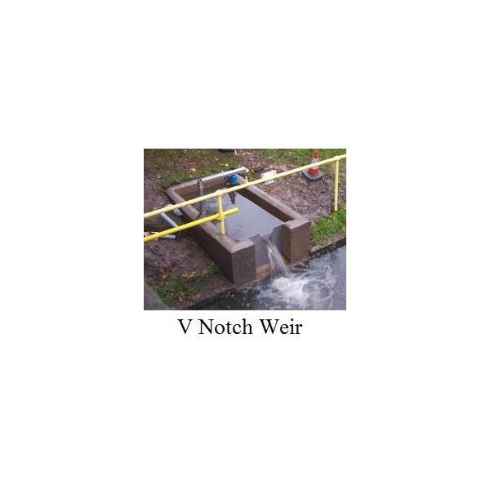Pengukuran 1. Penambahan berlaku yang tajam bendung dalam bagian ini dan kemudian Weir meter v , Gambar persamaan ini dibahas dalam dua bagian berikutnya. Diagram di sebelah kiri menunjukkan beberapa parameter dan terminologi yang digunakan dengan weir meteruntuk aliran saluran pengukuran tingkat terbuka

Gambar 2.7 : weir meter v

Puncak weir meter adalah bagian atas bendungan. Untuk takik v adalah titik takik, yang merupakan titik terendah dari pembukaan bendungan. Lembar tutupan yang digunakan untuk air yang mengalir selama melewati bendungan. untuk flow meter memerlukan arus bebas yang terjadi ketika ada udara di bawah tutupan tersebut. penurunan tingkat air akan lebih dari percepatan air. Kepala di atas bendung ditampilkan dengan H dalam diagram; ketinggian puncak bendung ditampilkan sebagai P, dan laju aliran saluran terbuka atau debit ditampilkan sebagai Q.

Q = $\left(\frac{8}{15}\right)$ Cd tan ()2,5*……………………………..…..…*2.8

Dimana : Q = debit (m3/s)

### Cd = Koefisien [Discharge](http://ml.scribd.com/doc/79121030/Koefisien-Discharge-2)

$θ$ = Sudut notch (derajat)

### = (+ 0,86) m

* 1. **Efisiensi turbin**

Ada dua efisiensi yang digunakan dalam pengujian turbin hidraulik, yaitu efisiensi instalasi dan efisiensi turbin. Efisiensi instalasi adalah perbandingan antara keluaran daya turbin dan daya teoritik. Sedangkan efisiensi turbin adalah perbandingan antara keluaran daya turbin dan daya air.

$η_{t}= \frac{N_{P}}{N_{a}}$*………………………………………*2.9

Laju aliran air masuk turbin dapat diukur dengan metode keluaran langsung, yaitu dengan mengukur berat atau volume air dalam periode tertentu dalam tangki yang dikalibrasi atau dengan metode kecepatan-luas, yaitu dengan cara menentukan penampang aliran dan kecepatan rata-rata aliran. Dalam pengujian laboratorium biasanya head dipertahankan konstan sedangkan katup pengaturan aliran, putaran poros dan daya turbin dapat diubah-ubah.

* 1. **Manometer U [17]**

Manometer adalah alat yang digunakan secara luas pada audit energi untuk mengukur perbedaan tekanan di dua titik yang berlawanan. Jenis manometer tertua adalah manometer kolom cairan. Versi manometer sederhana kolom cairan adalah bentuk pipa U (lihat Gambar 4-4) yang diisi cairan setengahnya (biasanya berisi minyak, air atau air raksa) dimana pengukuran dilakukan pada satu sisi pipa, sementara tekanan (yang mungkin terjadi karena atmosfir) diterapkan pada tabung yang lainnya. Perbedaan ketinggian cairan memperlihatkan tekanan yang diterapkan.

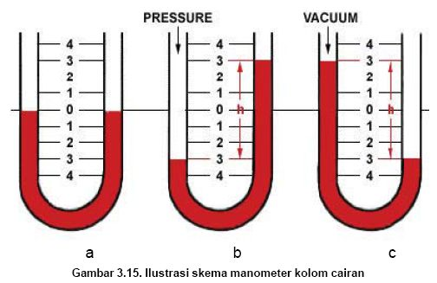

Gambar 2.6 : Ilustrasi skema manometer kolom cairan [18]

**Prinsip kerja manometer adalah sebagai berikut**

**Gambar a**. Merupakan gambaran sederhana manometer tabung U yang diisi cairan setengahnya, dengan kedua ujung tabung terbuka berisi cairan sama tinggi.

**Gambar b**. Bila tekanan positif diterapkan pada salah satu sisi kaki tabung, cairan ditekan kebawah pada kaki tabung tersebut dan naik pada sisi tabung yang lainnya. Perbedaan pada ketinggian, “h”, merupakan penjumlahan hasil pembacaan diatas dan dibawah angka nol yang menunjukkan adanya tekanan.

**Gambar c**. Bila keadaan vakum diterapkan pada satu sisi kaki tabung, cairan akan meningkat pada sisi tersebut dan cairan akan turun pada sisi lainnya. Perbedaan ketinggian “h” merupakan hasil penjumlahan pembacaan diatas dan dibawah nol yang menunjukkan jumlah tekanan vakum.

**BAB III**

**PENGUJIAN DAN ANALISA**

Pada bab ini dibahas tentang alur kegiatan analisis turbin aksial. Diagram alir ini ditunjukan dibawah ini.

START

Identifikasi masalah

Pengujian

Pengolahan data pada saat pengujian

Analisa perhitungan hasil pengujian

Kesimpulan dan saran

Finish

**3.1 Pengumpulan Parameter**

Metode pengumpulan data yang penulis lakukan dalam analisis ini adalah sebagai masukan dan acuan dalam melakukan penelitian. Dalam melakukan pengumpulan data ini, penulis melakukan beberapa cara yaitu :

1. Studi literatur

Mengumpulkan data atau informasi yang di perlukan, yang didapat dari buku referensi, browsing internet, dan sumber lainnya.

1. Diskusi

Metode ini dilakukan dengan menanyakan kepada sumber-sumber yang mengetahui tentang penelitian yang dilakukan oleh penulis

1. Pengujian

Metode ini dilakukan dengan melakukan pengujian untuk mendapatkan parameter-parameter yang dibutuhkan dalam perhitungan

* 1. **Tujuan Pengujian**
  2. Mencari putaran poros turbin tanpa beban
  3. Mencari putaran poros turbin dengan beban yang berubah
  4. Untuk mendapatkan beban pada dynamometer pada setiap bukaan katup dan pembebanan yang berubah.
  5. **Alat yang digunakan**

1. Instalasi pengujian

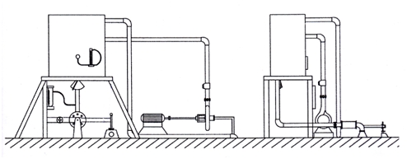

6

3

1

4

5

2

7

Gambar 3.1 : instalasi turbin

Keterangan :

1. Pompa
2. Tangki air
3. Katup pengatur debit
4. Turbin
5. Poros turbin
6. Dynamometer
7. Manometer U

Alat yang digunakan dan cara mendapatkan parameter-parameter yang dibutuhkan adalah

* + - 1. *Stroboscope digital*.

Pengukuran putaran turbin dilakukan pada poros turbin dengan menggunakan *Stroboscope digital* pada poros turbin yang berputar*.*

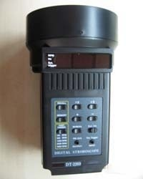

Gambar 3.1 : *Stroboscope digital*

* + - 1. Dynamometer

Pengukuran massa beban dilakukan dengan menggunakan timbangan duduk yang mendapatkan tekanan beban pada lengan pada sistem pengereman. dengan diameter 210 mm dan panjang lengan torsi 215 mm.

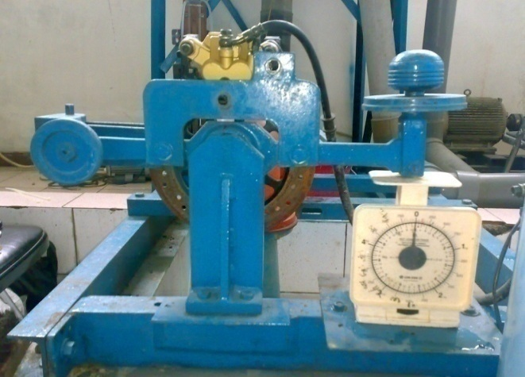

Gambar 3.2 : dynamometer

* + - 1. Orifice meter

pengukuran H1 dan H2 dilakukan dengan menggunakan orifice meter yang diukur ketinggian jarak antara ketinggian air raksa dengan menggunakan penggaris.

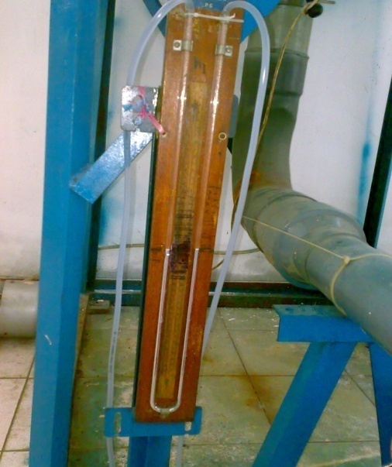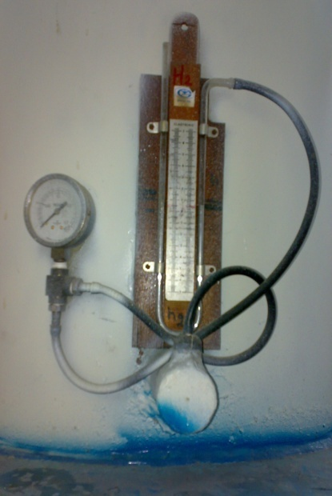

Gambar 3.3 : orifice meter

* + - 1. Weir meter

Pengukuran weir meter dilakukan untuk mengukur ketinggian debit air dengan menggunakan penggaris pada daerah sudut weir meter.

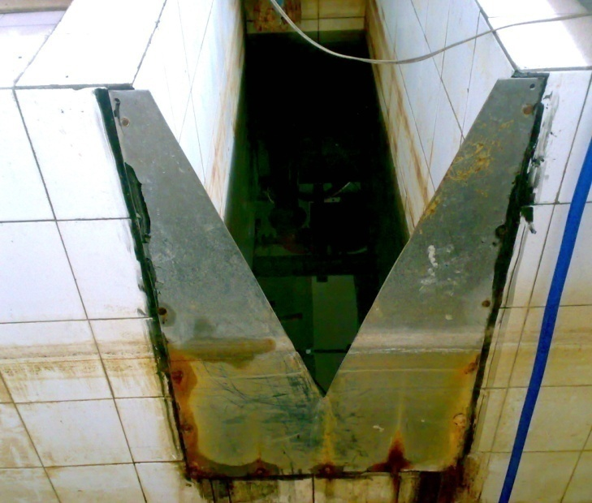

Gambar 3.4 : Weir meter

* + - 1. Katup debit

Debit laju aliran dalam pipa menuju turbin diatur dengan menggunakan katup debit pada titik-titik debit yang telah ditentukan.

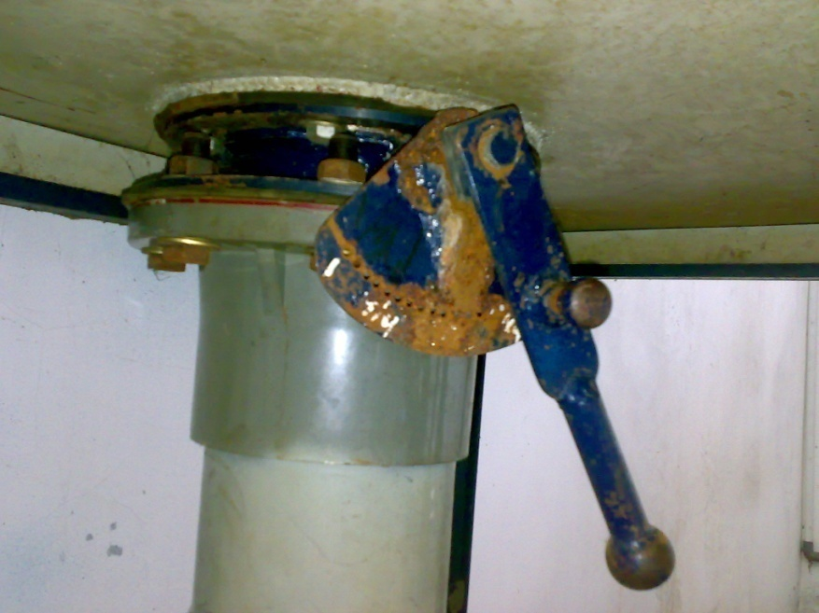

Gambar 3.5 : Katup debit

**3.4 Prosedur Pengujian**

Pengujian dilakukan pada head konstan, kemudian pengaturan putaran poros melalui rem. Pada saat putaran konstan, dilakukan pengukuran putaran poros serta pengukuran ketinggian permukaan air *weirmeter head* static dan momen torsi.

* + 1. Persiapan yang harus dilakukan
       1. Periksa semua bagian instalasi apakah semua perfungsi dengan baik.
       2. Periksa semua alat ukur dan pastikan bahwa peralatan ukur dapat digunakan.
    2. Langkah Pengujian
       1. Jalankan motor pompa pengisi tangki air.
       2. Buka katup pada keluaran air dari pompa perlahan-lahan untuk mengisi air kedalam tangki.
       3. Bila muka air dalam tangki sudah penuh, maka buka katup pengatur debit air masuk ke turbin, dengan bukaan katup yang telah ditentukan.
       4. Jaga tinggi muka air pada tangki agar konstan.
       5. Biarkan turbin berjalan beberapa saat agar konstan pada saat tanpa dibebani.
       6. Ukur putaran poros turbin dan massa dengan tanpa beban.
       7. Melakukan pengukuran yang harga massa pada dynamometer pengukuran putaran turbin, massa beban, H1 dan H2, Hweirmeter dengan head konstan.
       8. Kemudian lanjutkan pengujian dengan mengatur harga beban agar putaran turbin mencapai 0.8 dari putaran tanpa beban dengan cara mengubah beban pada pengereman.
       9. Lakukan pengujian untuk harga putaran 0,6, 0,4, 0,2 dan ulangi langkah g,h.
       10. Lakukan bukaan katup 20% - 100% secara beurutan dengan cara melakukan langkah c, d, e, f, g, h dan i
       11. Bila pengujian selesai, lepaskan pengereman poros, tutup katup pengaturan debit air yang masuk ke turbin, tutup katup air keluaran pompa dan matikan motor pompa.
  1. **Data pada pengujian**

Diketahui:L lengan dynamometer = 0,215 m

Derajat sudut weir meter= 60 $°$

Rho air (ρair) = 1000 kg/m3

Coefficient [Discharge](http://ml.scribd.com/doc/79121030/Koefisien-Discharge-2)(Cd)= 0.29932

1 mm hg = 0.0135951 m H2O

* + 1. Data pada pengujian turbin.
  1. Data pengujian pada bukaan katup 10%

|  |  |  |  |  |  |
| --- | --- | --- | --- | --- | --- |
| no | n (rpm) | m (kg) | h1 (mmhg) | h2 (mmhg) | hw (m) |
| 1 | 676 | 0 | 108 | 12 | 0.13 |
| 2 | 540 | 0.15 | 110 | 10 | 0.124 |
| 3 | 405 | 0.3 | 113 | 8.5 | 0.119 |
| 4 | 270 | 0.4 | 116.5 | 7 | 0.112 |
| 5 | 135 | 0.6 | 119 | 5.5 | 0.106 |

Tabel 3.1 : Bukaan katup 10%

* 1. Data pengujian pada bukaan katup 20%

|  |  |  |  |  |  |
| --- | --- | --- | --- | --- | --- |
| no | n (rpm) | m (kg) | h1 (mmhg) | h2 (mmhg) | hw (m) |
| 1 | 922 | 0 | 85 | 22 | 0.155 |
| 2 | 738 | 0.2 | 88 | 18 | 0.15 |
| 3 | 553 | 0.35 | 91 | 15 | 0.146 |
| 4 | 369 | 0.45 | 94 | 12 | 0.14 |
| 5 | 185 | 0.7 | 97 | 9 | 0.135 |

Tabel 3.2 : Bukaan katup 20%

* 1. Data pengujian pada bukaan katup 30%

|  |  |  |  |  |  |
| --- | --- | --- | --- | --- | --- |
| no | n (rpm) | m (kg) | h1 (mmhg) | h2 (mmhg) | hw (m) |
| 1 | 1242 | 0 | 76 | 32 | 0.16 |
| 2 | 994 | 0.2 | 82 | 30 | 0.157 |
| 3 | 745 | 0.4 | 89 | 28 | 0.154 |
| 4 | 496 | 0.6 | 95 | 25.5 | 0.15 |
| 5 | 248 | 0.8 | 102 | 23 | 0.147 |

Tabel 3.3 : Bukaan katup 30%

1. Data pengujian pada bukaan katup 40%

|  |  |  |  |  |  |
| --- | --- | --- | --- | --- | --- |
| no | n (rpm) | m (kg) | h1 (mmhg) | h2 (mmhg) | hw (m) |
| 1 | 1452 | 0 | 67 | 51 | 0.167 |
| 2 | 1162 | 0.25 | 72 | 48 | 0.162 |
| 3 | 871 | 0.45 | 78 | 45 | 0.157 |
| 4 | 580 | 0.55 | 83 | 41.5 | 0.151 |
| 5 | 290 | 0.9 | 88 | 38 | 0.146 |

Tabel 3.4 : Bukaan katup 40%

1. Data pengujian pada bukaan katup 50%

|  |  |  |  |  |  |
| --- | --- | --- | --- | --- | --- |
| no | n (rpm) | m (kg) | h1 (mmhg) | h2 (mmhg) | hw (m) |
| 1 | 1652 | 0 | 56 | 52 | 0.171 |
| 2 | 1321.6 | 0.3 | 63 | 50 | 0.167 |
| 3 | 991.2 | 0.5 | 67 | 48 | 0.162 |
| 4 | 660.8 | 0.65 | 73 | 45 | 0.157 |
| 5 | 330.4 | 1.0 | 80 | 42.5 | 0.151 |

Tabel 3.5 : Bukaan katup 50%

1. Data pengujian pada bukaan katup 60%

|  |  |  |  |  |  |
| --- | --- | --- | --- | --- | --- |
| no | n (rpm) | m (kg) | h1 (mmhg) | h2 (mmhg) | hw (m) |
| 1 | 1880 | 0 | 49 | 53 | 0.176 |
| 2 | 1504 | 0.35 | 57 | 50 | 0.172 |
| 3 | 1128 | 0.55 | 66 | 46 | 0.167 |
| 4 | 752 | 0.7 | 73 | 43 | 0.161 |
| 5 | 376 | 1.1 | 80 | 40 | 0.157 |

Tabel 3.6 : Bukaan katup 60%

1. Data pengujian pada bukaan katup 70%

|  |  |  |  |  |  |
| --- | --- | --- | --- | --- | --- |
| no | n (rpm) | m (kg) | h1 (mmhg) | h2 (mmhg) | hw (m) |
| 1 | 2028 | 0 | 35 | 55 | 0.18 |
| 2 | 1623 | 0.42 | 37 | 52 | 0.174 |
| 3 | 1217 | 0.6 | 40 | 48 | 0.167 |
| 4 | 811 | 0.85 | 43 | 44 | 0.16 |
| 5 | 407 | 1.2 | 46 | 39 | 0.154 |

Tabel 3.7 : Bukaan katup 70%

1. Data pengujian pada bukaan katup 80%

|  |  |  |  |  |  |
| --- | --- | --- | --- | --- | --- |
| no | n (rpm) | m (kg) | h1 (mmhg) | h2 (mmhg) | hw (m) |
| 1 | 2320 | 0 | 30 | 60 | 0.185 |
| 2 | 1856 | 0.45 | 32 | 58 | 0.18 |
| 3 | 1392 | 0.65 | 34 | 55 | 0.176 |
| 4 | 928 | 0.9 | 36.5 | 51 | 0.171 |
| 5 | 464 | 1.3 | 38 | 48 | 0.166 |

Tabel 3.8 : Bukaan katup 80%

1. Data pengujian pada bukaan katup 90%

|  |  |  |  |  |  |
| --- | --- | --- | --- | --- | --- |
| no | n (rpm) | m (kg) | h1 (mmhg) | h2 (mmhg) | hw (m) |
| 1 | 2850 | 0 | 25 | 70 | 0.19 |
| 2 | 2280 | 0.48 | 27 | 68 | 0.185 |
| 3 | 1810 | 0.7 | 30 | 67 | 0.18 |
| 4 | 1140 | 0.95 | 33 | 65 | 0.175 |
| 5 | 570 | 1.4 | 36 | 60 | 0.17 |

Tabel 3.9 : Bukaan katup 90%

1. Data pengujian pada bukaan katup 100%

|  |  |  |  |  |  |
| --- | --- | --- | --- | --- | --- |
| no | n (rpm) | m (kg) | h1 (mmhg) | h2 (mmhg) | hw (m) |
| 1 | 3080 | 0 | 21 | 80 | 0.205 |
| 2 | 2464 | 0.5 | 23 | 75 | 0.2 |
| 3 | 1848 | 0.78 | 26 | 72 | 0.195 |
| 4 | 1232 | 1 | 28 | 70 | 0.19 |
| 5 | 616 | 1.5 | 31 | 67 | 0.185 |

Tabel 3.10 : Bukaan katup 100%

* 1. **Perhitungan Turbin Air**
     1. Perhitungan pada bukaan katup 10% dengan beban 0,8 dari tanpa beban :

Untuk mendapatkan gaya (F), maka :

*F = m $∙$ g*

*F =* 0,15 $∙$ 9,81

*=* 1,472 kg.m/s2

Untuk mendapatkan Torsi (T), maka :

*T = F $∙$ L*

*T =* 1,472 $∙$ 0,215

*=* 0,346 Nm

Untuk mendapatkan daya keluaran turbin (Np), maka :

*Np* = *T $∙\frac{2 π n}{60}$*

*Np* = 0,346 $∙$ $\frac{2 ∙ π ∙ 676}{60}$

*=* 19,55 watt

Untuk menghitung *Na*, maka :

$γ$ = $g∙ρ$

= 9,81 $∙$ 1000

= 9810 N/m3

### = (+ 0,86)

### = (1,495461+0,86)

= 2,355 m

Q = $\left(\frac{8}{15}\right)$ Cd tan ()2,5

### = 0,29932 $∙$ tan $\left(\frac{60}{2}\right)$ (0,124)2,5

### = 0,0005 m3/s

*Na* =

*=* 9810 $∙$ 0,0005 $∙$ 2,355

*=*11,31 Nm/s

Untuk menghitung $η_{t}$ pada bukaan katup 10% dengan beban 0,8 dari tanpa beban :

*Ƞ t* =

*Ƞ t* =

= 1,728 %

* + 1. Perhitungan pada bukaan katup 10% dengan putaran 0.6 dari tanpa beban :

Untuk mendapatkan gaya (F), maka :

*F = m $∙$ g*

*F =* 0,3 $∙$ 9,81

*=* 2,943 kg.m/s2

Untuk mendapatkan Torsi (T), maka :

*T = F $∙$ L*

*T =* 2,943 $∙$ 0,215

*=* 0,692 Nm

Untuk mendapatkan daya keluaran turbin (*Np)*, maka :

*Np* = *T $∙\frac{2 π n}{60}$*

*Np* = 0 $,692 ∙$ $\frac{2 ∙ π ∙ 406}{60}$

*=* 29,33 watt

Untuk menghitung *Na* pada bukaan katup 10% dengan putaran 0.6 dari tanpa beban :

$γ$ = $g∙ρ$

= 9,81 $∙$ 1000

= 9810 N/m3

### = (+ 0,86)

### = (1,5362463+0,86)

= 2.396 m

### Q = $\left(\frac{8}{15}\right)$ Cd tan ()2,5

### = 0,29932 $∙$ tan $\left(\frac{60}{2}\right)$ (0.119)2,5

### = 0,0004 m3/s

*Na* =

*=* 9810 $∙$ 0,0004 $∙$ 2.396

*=* 10,38 Nm/s

Untuk menghitung $η_{t}$ pada bukaan katup 10% dengan putaran 0.6 dari tanpa beban :

*Ƞ t* =

*Ƞ t* =

= 2,825 %

* + 1. Perhitungan pada bukaan katup 10% dengan putaran 0.4 dari tanpa beban :

Untuk mendapatkan gaya (F), maka :

*F = m $∙$ g*

*F =* 0,4 $∙$ 9,81

*=* 3,924 kg.m/s2

Untuk mendapatkan Torsi (T), maka :

*T = F $∙$ L*

*T =* 3,924 $∙$ 0,215

*=* 0,922 Nm

Untuk mendapatkan daya keluaran turbin (*Np)*, maka :

*Np* = *T $∙\frac{2 π n}{60}$*

*Np* = 0 $,922 ∙$ $\frac{2 ∙ π ∙ 270}{60}$

*=* 26,07 watt

Untuk menghitung *Na* pada bukaan katup 10% dengan putaran 0.4 dari tanpa beban :

$γ$ = $g∙ρ$

= 9,81 $∙$ 1000

= 9810 N/m3

### = (+ 0,86)

### = (1,5838292+0,86)

= 2,444 m

### Q = $\left(\frac{8}{15}\right)$ Cd tan ()2,5

### = 0,29932 $∙$ tan $\left(\frac{60}{2}\right)$ (0,112)2,5

### = 0,0004 m3/s

### *Na* =

*=* 9810 $∙$ 0,0004 $∙$ 2,444

*=*9,10 Nm/s

Untuk menghitung $η_{t}$ pada bukaan katup 10% dengan putaran 0.4 dari tanpa beban :

*Ƞ t* =

*Ƞ t* =

= 2,865 %

* + 1. Perhitungan pada bukaan katup 10% dengan putaran 0.2 dari tanpa beban :

Untuk mendapatkan gaya (F), maka :

*F = m $∙$ g*

*F =* 0,6 $∙$ 9,81

*=* 5,886 kg.m/s2

Untuk mendapatkan Torsi (T), maka :

*T = F $∙$ L*

*T =* 5,886 $∙$ 0,215

*=* 1,383 Nm

Untuk mendapatkan daya keluaran turbin (*Np)*, maka :

*Np* = *T $∙\frac{2 π n}{60}$*

*Np* = 1,383 $∙$ $\frac{2 ∙ π ∙ 135}{60}$

*=* 19,55 watt

Untuk menghitung *Na* pada bukaan katup 10% dengan putaran 0.2 dari tanpa beban :

$γ$ = $g∙ρ$

= 9,81 $∙$ 1000

= 9810 N/m3

### = (+ 0,86)

### = (1,6178169 + 0,86)

= 2,478 m

### Q = $\left(\frac{8}{15}\right)$ Cd tan ()2,5

### = 0,29932 $∙$ tan $\left(\frac{60}{2}\right)$ (0,106)2,5

### = 0.0003 m3/s

### *Na* =

*=* 9810 $∙$ 0,0003 $∙$ 2,478

*=*8,04 Nm/s

Untuk menghitung $η_{t}$ pada bukaan katup 10% dengan putaran 0.4 dari tanpa beban :

*Ƞ t* =

*Ƞ t* =

2,432 %

* 1. **tabel perhitungan turbin air**
     1. Tabel perhitungan pada bukaan katup 20% :

|  |  |  |  |  |  |  |  |  |
| --- | --- | --- | --- | --- | --- | --- | --- | --- |
| no | F | T | h1 (m h2O) | He | Np | Q | Na | ƞt |
| 1 | 0 | 0 | 1.1555835 | 2.016 | 0.00 | 0.001 | 16.91 | 0.000 |
| 2 | 1.962 | 0.461 | 1.1963688 | 2.056 | 35.63 | 0.001 | 15.90 | 2.242 |
| 3 | 3.434 | 0.807 | 1.2371541 | 2.097 | 46.73 | 0.001 | 15.15 | 3.084 |
| 4 | 4.415 | 1.037 | 1.2779394 | 2.138 | 40.09 | 0.001 | 13.91 | 2.882 |
| 5 | 6.867 | 1.614 | 1.3187247 | 2.179 | 31.26 | 0.001 | 12.94 | 2.416 |

Tabel 3.11 : perhitungan bukaan katup 20%

* + 1. Tabel perhitungan pada bukaan katup 30%:

|  |  |  |  |  |  |  |  |  |
| --- | --- | --- | --- | --- | --- | --- | --- | --- |
| no | F | T | h1 (m h2O) | He | Np | Q | Na | ƞt |
| 1 | 0 | 0 | 1.03322 | 1.893 | 0.00 | 0.0009 | 17.20 | 0.000 |
| 2 | 2.060 | 0.484 | 1.11479 | 1.975 | 50.39 | 0.0009 | 17.11 | 2.945 |
| 3 | 3.924 | 0.922 | 1.20995 | 2.070 | 71.94 | 0.0008 | 17.09 | 4.210 |
| 4 | 5.886 | 1.383 | 1.29152 | 2.152 | 71.85 | 0.0008 | 16.63 | 4.320 |
| 5 | 7.848 | 1.844 | 1.38669 | 2.247 | 47.90 | 0.0007 | 16.51 | 2.901 |

Tabel 3.12 : perhitungan bukaan katup 30%

* + 1. Tabel perhitungan pada bukaan katup 40%:

|  |  |  |  |  |  |  |  |  |
| --- | --- | --- | --- | --- | --- | --- | --- | --- |
| no | F | T | h1 (m h2O) | He | Np | Q | Na | ƞt |
| 1 | 0 | 0 | 0.91086 | 1.771 | 0.00 | 0.001 | 17.90 | 0.000 |
| 2 | 2.453 | 0.576 | 0.97884 | 1.839 | 70.13 | 0.001 | 17.23 | 4.070 |
| 3 | 4.415 | 1.037 | 1.06041 | 1.920 | 94.62 | 0.001 | 16.64 | 5.687 |
| 4 | 5.396 | 1.268 | 1.12838 | 1.988 | 77.01 | 0.001 | 15.63 | 4.928 |
| 5 | 8.829 | 2.075 | 1.19636 | 2.056 | 63.01 | 0.001 | 14.86 | 4.241 |

Tabel 3.13 : perhitungan bukaan katup 40%

* + 1. Tabel perhitungan pada bukaan katup 50% :

|  |  |  |  |  |  |  |  |  |
| --- | --- | --- | --- | --- | --- | --- | --- | --- |
| no | F | T | h1 (m h2O) | He | Np | Q | Na | ƞt |
| 1 | 0 | 0 | 0.761326 | 1.621 | 0.00 | 0.001 | 17.39 | 0.000 |
| 2 | 2.943 | 0.692 | 0.856491 | 1.716 | 95.75 | 0.001 | 17.35 | 5.517 |
| 3 | 4.905 | 1.153 | 0.910872 | 1.771 | 119.62 | 0.001 | 16.59 | 7.209 |
| 4 | 6.377 | 1.498 | 0.992442 | 1.852 | 103.72 | 0.001 | 16.05 | 6.463 |
| 5 | 9.81 | 2.305 | 1.087608 | 1.948 | 79.67 | 0.001 | 15.31 | 5.205 |

Tabel 3.14 : perhitungan bukaan katup 50%

* + 1. Tabel perhitungan pada bukaan katup 60% :

|  |  |  |  |  |  |  |  |  |
| --- | --- | --- | --- | --- | --- | --- | --- | --- |
| no | F | T | h1 (m h2O) | He | Np | Q | Na | ƞt |
| 1 | 0 | 0 | 0.666155 | 1.526 | 0.00 | 0.001 | 17.59 | 0.000 |
| 2 | 3.434 | 0.807 | 0.774915 | 1.635 | 127.08 | 0.001 | 17.79 | 7.142 |
| 3 | 5.396 | 1.268 | 0.897275 | 1.757 | 149.77 | 0.001 | 17.77 | 8.430 |
| 4 | 6.867 | 1.614 | 0.992435 | 1.852 | 127.08 | 0.001 | 17.09 | 7.436 |
| 5 | 10.791 | 2.536 | 1.087612 | 1.948 | 99.85 | 0.001 | 16.87 | 5.918 |

Tabel 3.15 : perhitungan bukaan katup 60%

* + 1. Tabel perhitungan pada bukaan katup 70% :

|  |  |  |  |  |  |  |  |  |
| --- | --- | --- | --- | --- | --- | --- | --- | --- |
| no | F | T | h1 (m h2O) | He | Np | Q | Na | ƞt |
| 1 | 0 | 0 | 0.475825 | 1.336 | 0.00 | 0.0012 | 16.29 | 0.000 |
| 2 | 4.120 | 0.968 | 0.503015 | 1.363 | 164.56 | 0.0011 | 15.27 | 10.777 |
| 3 | 5.886 | 1.383 | 0.54384 | 1.404 | 176.28 | 0.0010 | 14.19 | 12.421 |
| 4 | 8.339 | 1.960 | 0.58458 | 1.445 | 166.42 | 0.0009 | 13.12 | 12.683 |
| 5 | 11.772 | 2.766 | 0.62537 | 1.485 | 117.91 | 0.0008 | 12.26 | 9.615 |

Tabel 3.16 : perhitungan bukaan katup 70%

* + 1. Tabel perhitungan pada bukaan katup 80%

|  |  |  |  |  |  |  |  |  |
| --- | --- | --- | --- | --- | --- | --- | --- | --- |
| no | F | T | h1 (m h2O) | He | Np | Q | Na | ƞt |
| 1 | 0 | 0 | 0.40785 | 1.268 | 0.00 | 0.0013 | 16.56 | 0.000 |
| 2 | 4.415 | 1.037 | 0.43504 | 1.295 | 201.63 | 0.0012 | 15.79 | 12.768 |
| 3 | 6.377 | 1.498 | 0.46223 | 1.322 | 218.43 | 0.0012 | 15.24 | 14.331 |
| 4 | 8.829 | 2.075 | 0.49622 | 1.356 | 201.63 | 0.0011 | 14.55 | 13.861 |
| 5 | 12.753 | 2.997 | 0.51661 | 1.377 | 145.62 | 0.0010 | 13.71 | 10.622 |

Tabel 3.17 : perhitungan bukaan katup 80%

* + 1. Tabel perhitungan pada bukaan katup 90%

|  |  |  |  |  |  |  |  |  |
| --- | --- | --- | --- | --- | --- | --- | --- | --- |
| no | F | T | h1 (m 2O) | He | Np | Q | Na | ƞt |
| 1 | 0 | 0 | 0.33987 | 1.200 | 0.00 | 0.0014 | 16.75 | 0.000 |
| 2 | 4.709 | 1.107 | 0.36706 | 1.227 | 264.21 | 0.0013 | 16.02 | 16.489 |
| 3 | 6.867 | 1.614 | 0.42144 | 1.281 | 305.87 | 0.0012 | 15.63 | 19.575 |
| 4 | 9.320 | 2.190 | 0.44863 | 1.309 | 261.45 | 0.0012 | 14.87 | 17.580 |
| 5 | 13.734 | 3.227 | 0.48942 | 1.349 | 192.65 | 0.0011 | 14.26 | 13.507 |

Tabel 3.18 : perhitungan bukaan katup 90%

* + 1. Tabel perhitungan pada bukaan katup 100%

|  |  |  |  |  |  |  |  |  |
| --- | --- | --- | --- | --- | --- | --- | --- | --- |
| no | F | T | h1 (m h2O) | He | Np | Q | Na | ƞt |
| 1 | 0 | 0 | 0.2854971 | 1.145 | 0.00 | 0.0017 | 19.33 | 0.000 |
| 2 | 4.905 | 1.153 | 0.3126873 | 1.173 | 297.42 | 0.0016 | 18.61 | 15.983 |
| 3 | 7.652 | 1.798 | 0.3262824 | 1.186 | 347.99 | 0.0015 | 17.67 | 19.694 |
| 4 | 9.810 | 2.305 | 0.3806628 | 1.241 | 297.42 | 0.0014 | 17.32 | 17.174 |
| 5 | 14.715 | 3.458 | 0.4214481 | 1.281 | 223.07 | 0.0013 | 16.73 | 13.331 |

Tabel 3.19 : perhitungan bukaan katup 100%

* 1. **Grafik data pengujian n vs Np**
     1. Grafik data pengujian n vs Np pada bukaan katup 10%

Grafik 3.1 : grafik pengujian n vs Np pada bukaan katup 10%

* + 1. Grafik pengujian n vs Np pada bukaan katup 20%

Grafik 3.2 : grafik pengujian n vs Np pada bukaan katup 20%

* + 1. grafik pengujian n vs Np pada bukaan katup 30%

Grafik 3.53 : grafik pengujian n vs Np pada bukaan katup 30%

* + 1. Grafik pengujian n vs Np pada bukaan katup 40%

Grafik 3.4 : grafik pengujian n vs Np pada bukaan katup 40%

* + 1. Grafik pengujian n vs Np pada bukaan katup 50%

Grafik 3.5 : grafik pengujian n vs Np pada bukaan katup 50%

* + 1. Grafik pengujian n vs Np pada bukaan katup 60%

Grafik 3.6 : grafik pengujian n vs Np pada bukaan katup 60%

* + 1. grafik pengujian n vs Np pada bukaan katup 70%

Grafik 3.7 : grafik pengujian n vs Np pada bukaan katup 70%

* + 1. Grafik pengujian n vs Np pada bukaan katup 80%

Grafik 3.8 : grafik pengujian n vs Np pada bukaan katup 80%

* + 1. Grafik pengujian n vs Np pada bukaan katup 90%

Grafik 3.9 : grafik pengujian n vs Np pada bukaan katup 90%

* + 1. Grafik pengujian n vs Np pada bukaan katup 100%

Grafik 3.10 : grafik pengujian n vs Np pada bukaan katup 100%

* 1. **Grafik data pengujian n vs T**
     1. Grafik pengujian n vs T pada bukaan katup 10%

Grafik 3.11 : grafik pengujian n vs T pada bukaan katup 10%

* + 1. Grafik pengujian n vs T pada bukaan katup 20%

Grafik 3.12 : grafik pengujian n vs T pada bukaan katup 20%

* + 1. Grafik pengujian n vs T pada bukaan katup 30%

Grafik 3.13 : grafik pengujian n vs T pada bukaan katup 30%

* + 1. Grafik pengujian n vs T pada bukaan katup 40%

Grafik 3.14 : grafik pengujian n vs T pada bukaan katup 40%

* + 1. Grafik pengujian n vs T pada bukaan katup 50%

Grafik 3.15 : grafik pengujian n vs T pada bukaan katup 50%

* + 1. Grafik pengujian n vs T pada bukaan katup 60%

Grafik 3.16 : grafik pengujian n vs T pada bukaan katup 60%

* + 1. Grafik pengujian n vs T pada bukaan katup 70%

Grafik 3.17 : grafik pengujian n vs T pada bukaan katup 70%

* + 1. Grafik pengujian n vs T pada bukaan katup 80%

Grafik 3.18 : grafik pengujian n vs T pada bukaan katup 80%

* + 1. Grafik pengujian n vs T pada bukaan katup 90%

Grafik 3.19 : grafik pengujian n vs T pada bukaan katup 90%

* + 1. grafik pengujian n vs T pada bukaan katup 100%

Grafik 3.20 : grafik pengujian n vs T pada bukaan katup 100%

* 1. **Grafik data pengujian n vs ƞ**
     1. Grafik pengujian n vs ƞ pada bukaan katup 10%

Grafik 3.21 : grafik pengujian n vs ƞ pada bukaan katup 10%

* + 1. Grafik pengujian n vs ƞ pada bukaan katup 20%

Grafik 3.22 : grafik pengujian n vs ƞ pada bukaan katup 20%

* + 1. Grafik pengujian n vs ƞ pada bukaan katup 30%

Grafik 3.23 : grafik pengujian n vs ƞ pada bukaan katup 30%

* + 1. Grafik pengujian n vs ƞ pada bukaan katup 40%

Grafik 3.24 : grafik pengujian n vs ƞ pada bukaan katup 40%

* + 1. grafik pengujian n vs ƞ pada bukaan katup 50%

Grafik 3.25 : grafik pengujian n vs ƞ pada bukaan katup 50%

* + 1. Grafik pengujian n vs ƞ pada bukaan katup 60%

Grafik 3.26 : grafik pengujian n vs ƞ pada bukaan katup 60%

* + 1. Grafik pengujian n vs ƞ pada bukaan katup 70%

Grafik 3.27 : grafik pengujian n vs ƞ pada bukaan katup 70%

* + 1. Grafik pengujian n vs ƞ pada bukaan katup 80%

Grafik 3.28 : grafik pengujian n vs ƞ pada bukaan katup 80%

* + 1. Grafik pengujian n vs ƞ pada bukaan katup 90%

Grafik 3.29 : grafik pengujian n vs ƞ pada bukaan katup 90%

* + 1. Grafik pengujian n vs ƞ pada bukaan katup 100%

Grafik 3.30 : grafik pengujian n vs ƞ pada bukaan katup 100%

* 1. **Grafik gabungan** 
     1. Grafik gabungan data perhitungan n vs Np

Grafik 3.31 : Grafik gabungan data perhitungan n vs Np

Analisa grafik gabungan data perhitungan n vs Np

1. Sesuai bukaan katup semakin besar, maka putaran turbin meningkat, dan mengakibatkan daya poros meningkat, daya poros yang meningkat signifikan mulai bukaan katup 90% karena laju aliran fluida (air) mulai dapat terserap oleh sudu-sudu turbin dengan baik.
   * 1. Grafik gabungan data perhitungan n vs T

Grafik 3.32 : Grafik gabungan data perhitungan T vs n

Analisa grafik gabungan data perhitungan n vs T

a. Sesuai bukaan katup semakin besar, maka putaran turbin semakin meningkat, sehingga momen torsi semakin besar, momen torsi meningkat dengan signifikan pada saat bukaan katup 90% karena laju aliran fluida (air) mulai dapat terserap dengan baik oleh sudu-sudu turbin.

* + 1. Grafik gabungan data perhitungan n vs ƞ

Grafik 3.33 : Grafik gabungan data perhitungan n vs ƞ

Analisa grafik gabungan data perhitungan n vs ƞ

a. Sesuai bukaan katup semakin besar, maka putaran turbin dan efisiensi turbin semakin besar, dan mulai pada bukaan katup 90% efisiensi meningkat dengan signifkian, karena laju aliran fluida (air) mulai dapat terserap dengan baik oleh sudu-sudu turbin.

* + 1. Grafik gabungan antara n vs Np dan n vs ƞ pada bukaan katup 100%

Grafik 3.34 : Gabungan antara n vs Np dan n vs ƞ pada bukaan katup 100%

Analisa grafik gabungan antara n vs Np dan n vs ƞ pada bukaan katup 100%

1. Daya maksimum yang terdapat pada turbin air ini dengan bukaan katup 100% adalah sebesar 347,99 watt pada putaran 1848 rpm dan mendapatkan efisiensi sebesar 19,694 %.
2. Turbin ini cocok digunakan untuk daya maksimal 347,99 watt pada putaran maksimal 1848 rpm sehingga akan mendapatkan efisiensi sebesar 19,694 %.

**BAB IV**

**KESIMPULAN DAN SARAN**

**4.1 KESIMPULAN**

4.1.1. Turbin air aksial yang di uji memiliki performansi terbaik yaitu :

|  |  |  |  |  |  |
| --- | --- | --- | --- | --- | --- |
| Putaran (n)  rpm | Torsi (T) Nm | Daya poros (Np) W | Debit(Q) m3/s | Na  Nm/s | Efisensi turbin (ƞ) % |
| 1848 | 1.798 | 348 | 0.0015 | 17,67 | 19,69 |

Table 4.1 : performance turbin air aksial diameter 100 mm

4.1.2. dari hasil pengujian didapat kesimpulan, diantaranya :

Turbin dapat bekerja dengan baik pada putaran 1848 rpm, momen torsi 1,798 Nm, daya poros 348 Watt pada debit 0.0015 m3/s dan daya air sebesar 17,67 Nm/s maka akan menghasilkan efisiensi turbin sebesar 19,69 %.

**4.2 SARAN**

Instalasi turbin air pada laboratorium harus dilakukan perawatan berkala agar performansinya berada pada kondisi terbaik. performansiterbaik dipengaruhi salah satunya oleh kualitas air pada instalasi, apabila air pada instalasi turbin kotor bercampur dengan korosi maka akan mengurangi kecepatan laju aliran fluida pada instalasi sehingga putaran poros turbin menjadi berkurang atau tidak maksimal dan akan merusak instalasi turbin.